Схема электрическая принципиальная

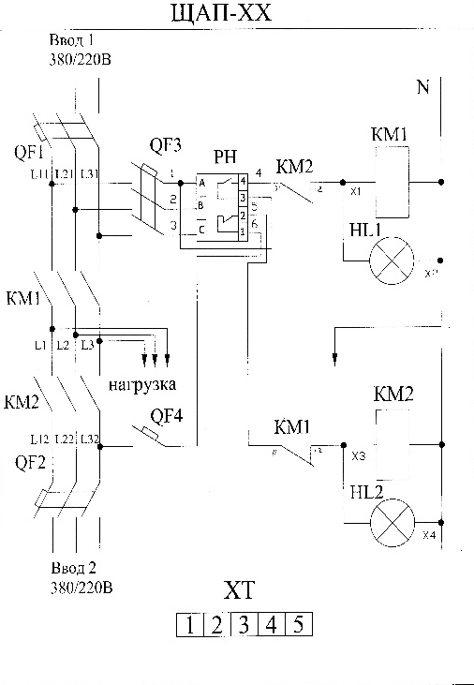

QF1 | Автоматический выключатель
QF2 | Автоматический выключатель
QF3 | Автоматический выключатель
QF4 | Автоматический выключатель
KM1 | Пускатель магнитный
KM2 | Пускатель магнитный
РН | Реле контроля фаз
HL1 | Арматура светосигнальная (зелен.)
HL2 | Арматура светосигнальная (красн.)

QF1 | Автоматический выключатель
QF2 | Автоматический выключатель
QF3 | Автоматический выключатель
QF4 | Автоматический выключатель
KM1 | Пускатель магнитный
KM2 | Пускатель магнитный
РН | Реле контроля фаз
HL1 | Арматура светосигнальная (зелен.)
HL2 | Арматура светосигнальная (красн.)

